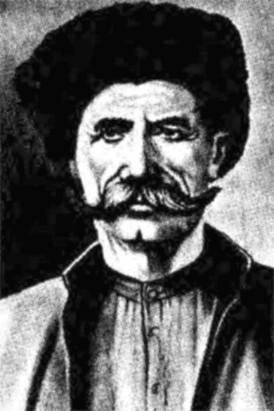

22.09.2017г. Омарла Батырай

На основании Приказа Министерства образования и науки РД № 3176-01/17 от 17 ноября 2017г. и в рамках исполнения плана мероприятий по реализации приоритетного проекта «Человеческий капитал» (направление «Языки народов Дагестана»), а также в целях популяризации, сохранения и изучения родных языков 22 сентября 2017 г. в МКОУ «СОШ №11» был проведен поэтический вечер, посвященный 200-летию классика даргинской литературы О. Батырая.
« Пусть у храброго отца ….»
Учителями школы Магомедовой У.Х., Тааевой З.М., Магомедовой И.Г., Курбановой Д.А. были подготовлены видеоматериалы, стенгазеты, папки, раскрывающие особенности творчества поэта.
На вечере прозвучали стихи классика, прочитанные учащимися школы на даргинском и русском языках, были демонстрированы рефераты учащихся, портреты, нарисованные ими, посвящения, адресованные классику.
Вечер, посвящённый 200-летию Омарла Батырая, прошёл в торжественной обстановке.

